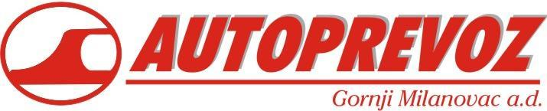

Na osnovu člana 65. Zakona o tržištu kapitala(„Sl. Glasnik RS“ br. 31/11), “Autoprevoz Gornji Milanovac”a.d. iz Gornjeg Milanovca, Vojvode Mišića br.26, matični broj 07183062; PIB: 100886009 objavljuje:

IZVEŠTAJ O BITNOM DOGAĐAJU
O ODRŽANOJ GODIŠNJOJ SEDNICI SKUPŠTINE AKCIONARA
Godišnja sednica Skupštine akcionara “Autoprevoz Gornji Milanovac”a.d. održana je dana 27.04.2012., u sedištu društva, sa početkom u 10.00 časova.
Na sednici su donete sledeće odluke
1. Otvaranje sednice i izbor radnih tela i predsednika Skupštine akcionara
2. Usvajanje zapisnika sa prethodne Skupštine akcionarskog društva,
3. Usvajanje odluke o usklađivanju osnivačkog akta, statuta i organa društva
(usklađivanje sa novom Zakonom o privrednim društvima)
4. Usvajanje finansijiskog izveštaja »Autoprevoz Gornji Milanovac« a.d. za
2011.god.
5. Usvajanje izveštaja o radu Upravnog odbora društva za 2011. god
6. Usvajanje izveštaja o radu Nadzornog odbora društva u 2011.god.
7. Izbor revizora za 2012.god.
8. Razrešenje članova Upravnog odbora
9. Imenovanje direktora društva (članova odbora direktora).
10. Razrešenje članova Nadzornog odbora

Tekst donetih odluka je dostupan u sedištu Društva u Gornjem Milanovcu , Ul. Vojvode Mišića 26, u redovno radno vreme.

Izveštaj o održanoj sednici Skupštine učinjen je dostupnim na web sajtu društva (www.autoprevoz.rs) i dostavljen Beogradskoj berzi i Komisiji za hartije od vrednosti.

DIREKTOR
___________________
Dragan Topalović

